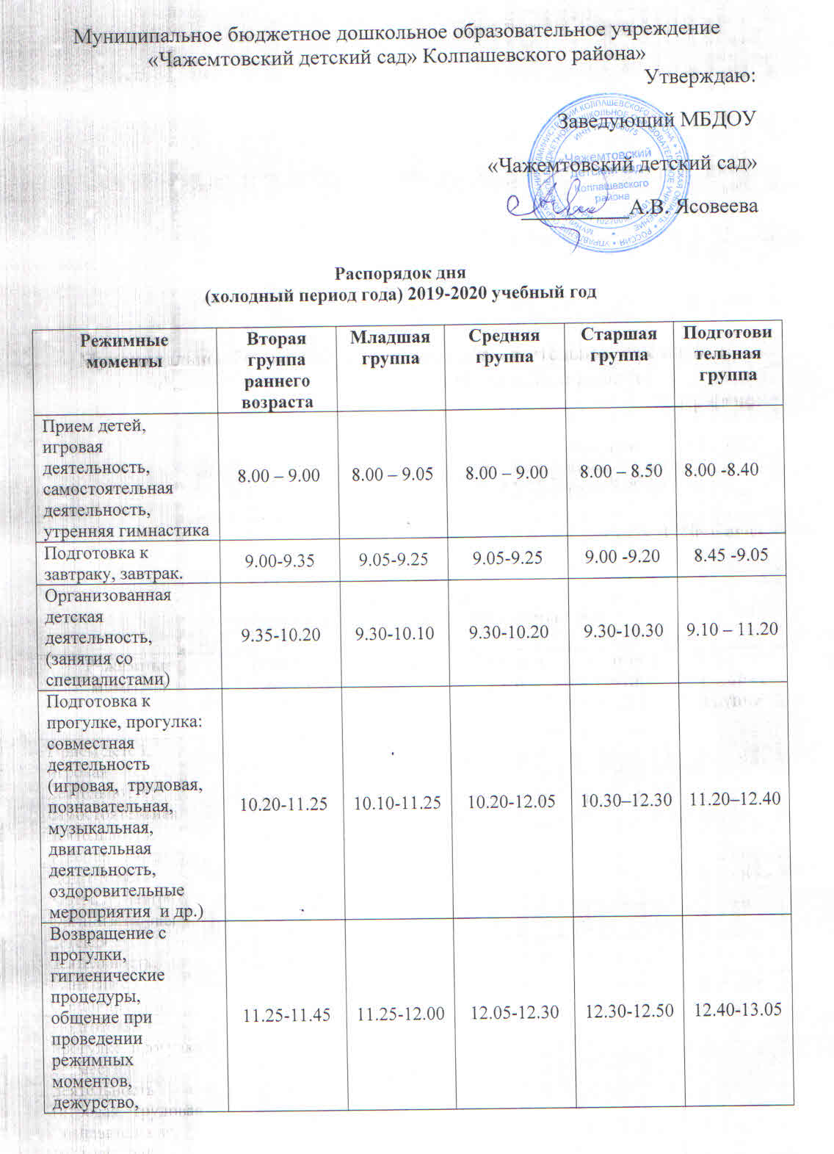

|  |  |  |  |  |  |
| --- | --- | --- | --- | --- | --- |
| Подготовка к обеду, обед | 11.45-12.20 | 12.00-12.35 | 12.30-12.50 | 12.50-13.10 | 13.05-13.15 |
| Подготовка ко сну, сон. | 12.20-15.00 | 12.35-15.00 | 12.50-15.00 | 13.10-15.00 | 13.15-15.00 |
| Постепенный подъем, гигиенические процедуры, общение при проведении режимных моментов, самостоятельные игры | 15.00-15.35 | 15.00-15.40 | 15.00-15.40 | 15.00-15.45 | 15.00-15.45 |
| Подготовка к полднику, полдник | 15.35-15.55 | 15.40-15.45 | 15.40-15.55 | 15.45-15.55 | 15.45-15.55 |
| Чтение художественной литературы, игры, самостоятельная и организованная детская деятельность | 15.55-17.00 | 15.45-17.00 | 15.55-16.50 | 15.55-16.50 | 15.55-16.50 |
| Подготовка к прогулке, совместная деятельность на прогулке, уход домой. | 17.00-18.00 | 17.00-18.00 | 16.50-18.00 | 16.50-18.00 | 16.50-18.00 |